Learning Analytics y Machine Learning para la Predicción del Desempeño Académico: Evidencias Empíricas del Dataset OULAD

por
Ing. José Miguel Maduro Valenzuela
Lic. José Rafael Berroa Castillo
Lic. Manicaotex Mueses
Ing. Roberto Byas, Ph.D.

Asignación Presentada a la
Escuela de Informática, Facultad de Ciencias, Como Cumplimiento del Curso "Ciencia de Datos I" (INF-8237 C2), Unidad 4_Ensayo 4 (Colaborativo).
Dr. Silverio del Orbe Abad.

Universidad Autónoma de Santo Domingo (UASD)
Julio 2026

Resumen
El presente estudio analiza la capacidad de los algoritmos de Machine Learning para predecir el desempeño académico de estudiantes en entornos virtuales de aprendizaje mediante el Open University Learning Analytics Dataset (OULAD), complementado con un experimento educativo anonimizado (PI2). La investigación se desarrolló siguiendo el flujo metodológico OSEMN (Obtain, Scrub, Explore, Model, iNterpret), integrando una base de datos relacional MySQL, programación orientada a objetos y técnicas de análisis exploratorio de datos. Se construyeron tres variables objetivo-dicotómica, ordinal y continua- sobre las cuales se entrenaron modelos de Regresión Logística, Random Forest y Gradient Boosting, complementados con un análisis no supervisado mediante K-Means. Los resultados evidencian que Gradient Boosting alcanzó el mejor desempeño en la clasificación dicotómica, con una exactitud del 81.9 % y un AUC-ROC de 0.90, mientras que Random Forest obtuvo los mejores resultados en el experimento complementario. Asimismo, el número de interacciones y los clics en el entorno virtual se identificaron como los predictores más influyentes del rendimiento académico. Se concluye que la integración entre Learning Analytics y Machine Learning constituye una estrategia eficaz para desarrollar sistemas de alerta temprana y fortalecer la toma de decisiones basada en datos en la educación superior.
Palabras clave: Learning Analytics, Machine Learning, OULAD, predicción del desempeño académico, ciencia de datos.

Abstract
This study examines the ability of Machine Learning algorithms to predict academic performance in virtual learning environments using the Open University Learning Analytics Dataset (OULAD), complemented by an anonymized educational experiment (PI2). The research followed the OSEMN (Obtain, Scrub, Explore, Model, iNterpret) methodology, integrating a MySQL relational database, object-oriented programming, and exploratory data analysis techniques. Three target variables-binary, ordinal, and continuous-were constructed to train Logistic Regression, Random Forest, and Gradient Boosting models, complemented by unsupervised learning through K-Means clustering. The results indicate that Gradient Boosting achieved the best performance in binary classification, with an 81.9% accuracy and an AUC-ROC of 0.90, while Random Forest obtained the highest performance in the complementary experiment. In addition, students' interaction frequency and total clicks within the virtual learning environment emerged as the most influential predictors of academic achievement. The findings demonstrate that integrating Learning Analytics with Machine Learning provides an effective framework for developing early warning systems and supporting evidence-based decision-making in higher education.
Keywords: Learning Analytics, Machine Learning, OULAD, academic performance prediction, data science.

Tabla de Contenidos
Páginas
Resumen ii
Abstract ii
Introducción 1
Revisión de la literatura 2
Learning Analytics 2
Educational Data Mining 3
Machine Learning aplicado a la educación 3
Investigaciones sobre OULAD 4
Metodología 4
Dataset OULAD 5
Variables 5
Proceso OSEMN 5
Preprocesamiento de los datos 6
Algoritmos utilizados 6
Figura 1 7
Findings 8
Estadística descriptiva y análisis exploratorio de datos (EDA) 8
Tabla 1 8
Comparación de algoritmos de Machine Learning 9
Tabla 2 9
Matriz de confusión 9
Tabla 3 10
Evaluación de las métricas predictivas 10
Tabla 4 10
Discusión 11
Conclusiones 12
Referencias 14
Anexos 15
Anexo A. Código fuente en Python 15
Anexo B. Archivos CSV utilizados 15
Anexo C. Matrices de confusión 16
Anexo D. Evidencias experimentales 16
Anexo E. Infografía 16

Introducción
La transformación digital de la educación superior ha incrementado el uso de entornos virtuales de aprendizaje, generando grandes volúmenes de datos sobre las actividades académicas, las interacciones de los estudiantes y sus resultados de aprendizaje. En este contexto, el Learning Analytics ha adquirido una importancia estratégica al proporcionar métodos para recopilar, analizar e interpretar datos educativos con el propósito de comprender y optimizar los procesos de enseñanza y aprendizaje (Siemens & Baker, 2012). De manera complementaria, el Machine Learning ha fortalecido la capacidad para desarrollar modelos predictivos que identifican patrones de comportamiento y anticipan el rendimiento académico a partir de datos históricos (James et al., 2021).
Uno de los conjuntos de datos más utilizados en este ámbito es el Open University Learning Analytics Dataset (OULAD), desarrollado por la Open University del Reino Unido. Este repositorio integra información demográfica, académica y de interacción digital de más de 32,000 estudiantes y 8.4 millones de registros, constituyéndose en un referente para el desarrollo de modelos predictivos aplicados a la educación (Kuzilek et al., 2017). Diversos estudios han demostrado que variables como la frecuencia de acceso al entorno virtual, la participación en actividades académicas y el nivel de interacción son predictores relevantes del rendimiento estudiantil y favorecen la implementación de sistemas de alerta temprana para reducir el abandono académico (Macfadyen & Dawson, 2010; Hlosta et al., 2017; Rizvi et al., 2019).
En este contexto, la presente investigación desarrolló y comparó modelos de Machine Learning para predecir el desempeño académico utilizando el dataset OULAD, complementado con un experimento educativo anonimizado (PI2). Para ello, se aplicó la metodología OSEMN (Obtain, Scrub, Explore, Model, iNterpret), integrando técnicas de análisis exploratorio de datos y algoritmos supervisados y no supervisados, cuyos resultados fueron evaluados mediante las métricas Accuracy, Precision, Recall, F1-score, AUC-ROC, MSE y R².
El objetivo de la investigación fue desarrollar y comparar modelos de Machine Learning para predecir el desempeño académico de estudiantes en entornos virtuales de aprendizaje mediante el dataset OULAD, identificando el algoritmo con mayor capacidad predictiva y las variables más influyentes en el rendimiento académico. Para ello, se formularon las siguientes hipótesis:
H₀: No existen diferencias significativas en el desempeño predictivo de los algoritmos de Machine Learning aplicados al dataset OULAD para la predicción del rendimiento académico.
H₁: Existen diferencias significativas en el desempeño predictivo de los algoritmos de Machine Learning aplicados al dataset OULAD, de modo que al menos uno de ellos presenta un rendimiento superior en la predicción del desempeño académico.
Finalmente, este estudio aporta evidencia empírica sobre la integración del Learning Analytics, el Educational Data Mining y el Machine Learning para fortalecer la predicción del rendimiento académico y contribuir al diseño de sistemas de alerta temprana y a la toma de decisiones basada en datos en la educación superior.

Revisión de la literatura

Learning Analytics
El Learning Analytics (LA) constituye un campo interdisciplinario orientado a la recopilación, medición, análisis e interpretación de datos generados durante los procesos de enseñanza y aprendizaje con el propósito de comprender y optimizar el desempeño académico. Siemens y Baker (2012) establecen que el Learning Analytics integra conocimientos provenientes de la estadística, la minería de datos, la inteligencia artificial y las ciencias de la educación para apoyar la toma de decisiones basada en evidencia. En los últimos años, su importancia ha aumentado debido a la expansión de los entornos virtuales de aprendizaje y a la disponibilidad de grandes volúmenes de datos educativos, permitiendo desarrollar sistemas de alerta temprana, personalizar el aprendizaje y mejorar la permanencia estudiantil (Lang et al., 2022; UNESCO, 2023).

Educational Data Mining
El Educational Data Mining (EDM) se centra en el desarrollo y aplicación de métodos computacionales para descubrir patrones y generar conocimiento a partir de datos educativos. A diferencia del Learning Analytics, cuyo énfasis está en la toma de decisiones educativas, el EDM prioriza el diseño y la evaluación de algoritmos capaces de identificar relaciones, tendencias y comportamientos ocultos en los datos (Romero & Ventura, 2020). Entre las técnicas más utilizadas se encuentran la clasificación, la regresión, el agrupamiento (clustering), las reglas de asociación y la detección de anomalías, herramientas que permiten identificar estudiantes en riesgo, predecir el rendimiento académico y apoyar procesos de intervención educativa (Baker et al., 2023).

Machine Learning aplicado a la educación
El Machine Learning constituye uno de los principales enfoques de la inteligencia artificial para la construcción de modelos predictivos capaces de aprender automáticamente a partir de los datos. En el ámbito educativo, su aplicación ha permitido desarrollar modelos para predecir el rendimiento académico, detectar el abandono estudiantil, recomendar recursos de aprendizaje y personalizar experiencias educativas (James et al., 2021).
Algoritmos como la Regresión Logística, Random Forest, Gradient Boosting y las Máquinas de Vectores de Soporte (SVM) han demostrado un elevado desempeño en la clasificación de estudiantes según su probabilidad de éxito académico, favoreciendo el diseño de estrategias de apoyo oportunas (Min et al., 2024; Stanford Institute for Human-Centered Artificial Intelligence [HAI], 2025).

Investigaciones sobre OULAD
El Open University Learning Analytics Dataset (OULAD) constituye uno de los conjuntos de datos más utilizados en investigaciones sobre Learning Analytics y Machine Learning. Desarrollado por Kuzilek, Hlosta y Zdrahal (2017), integra información demográfica, académica y de interacción digital de más de 32,000 estudiantes y millones de registros de actividad en el entorno virtual. Diversos estudios han demostrado que variables como la frecuencia de acceso al campus virtual, el número de clics y la participación en actividades de aprendizaje permiten predecir el rendimiento académico con altos niveles de precisión (Macfadyen & Dawson, 2010; Hlosta et al., 2017; Rizvi et al., 2019). En este contexto, el presente estudio amplía estas investigaciones mediante la comparación de diferentes algoritmos de Machine Learning y la incorporación de un experimento educativo complementario, con el propósito de identificar el modelo predictivo con mayor desempeño para apoyar la toma de decisiones en educación superior.

Metodología
La presente investigación adoptó un enfoque cuantitativo, con un diseño descriptivo, correlacional y predictivo, orientado al desarrollo y evaluación de modelos de Machine Learning para la predicción del desempeño académico en entornos virtuales de aprendizaje. El estudio siguió un diseño experimental aplicado, centrado en la comparación del desempeño de diferentes algoritmos mediante métricas de clasificación y regresión, utilizando como fuente principal el Open University Learning Analytics Dataset (OULAD).

Dataset OULAD
El conjunto de datos utilizado corresponde al Open University Learning Analytics Dataset (OULAD), desarrollado por la Open University del Reino Unido y ampliamente empleado en investigaciones sobre Learning Analytics y Educational Data Mining (Kuzilek et al., 2017). Este dataset integra información demográfica, académica y de interacción digital de más de 32,000 estudiantes, distribuidos en diversos cursos y períodos académicos, así como millones de registros de actividad en el entorno virtual de aprendizaje. Para complementar el análisis, se incorporó un conjunto de datos experimental anonimizado (PI2), permitiendo contrastar el comportamiento de los modelos predictivos en un escenario adicional.

Variables
Se definieron tres variables objetivo para evaluar distintos escenarios predictivos: (a) una variable dicotómica (aprobado/reprobado), (b) una variable ordinal basada en niveles de desempeño académico y (c) una variable continua correspondiente a la calificación final. Como variables predictoras se consideraron características demográficas (edad, género, nivel educativo, región y nivel socioeconómico), variables académicas (curso, módulo y evaluaciones) y variables de interacción con el entorno virtual, entre ellas el número de clics, la frecuencia de acceso y la participación en actividades de aprendizaje.

Proceso OSEMN
El desarrollo de la investigación siguió la metodología OSEMN (Obtain, Scrub, Explore, Model, iNterpret), ampliamente utilizada en proyectos de ciencia de datos (Mason & Wiggins, 2010). En la etapa Obtain se obtuvieron e integraron los archivos del dataset OULAD en una base de datos relacional MySQL. La fase Scrub comprendió la limpieza, transformación y codificación de variables, así como el tratamiento de valores faltantes e inconsistentes. Posteriormente, en Explore, se realizó el análisis exploratorio de datos mediante estadísticas descriptivas, visualizaciones y análisis de correlación. La etapa Model consistió en el entrenamiento y validación de los algoritmos de aprendizaje automático, mientras que iNterpret permitió interpretar los resultados, identificar las variables más relevantes y comparar el desempeño de los modelos.

Preprocesamiento de los datos
El preprocesamiento incluyó la integración de las tablas del dataset, la eliminación de registros duplicados, el tratamiento de valores faltantes, la codificación de variables categóricas mediante técnicas de encoding y la normalización de variables numéricas cuando fue requerida por los algoritmos. Asimismo, se construyeron nuevas variables derivadas para representar diferentes niveles de desempeño académico y se dividió el conjunto de datos en subconjuntos de entrenamiento y prueba, garantizando la reproducibilidad del proceso de modelado.

Algoritmos utilizados
Se implementaron algoritmos supervisados de Regresión Logística, Random Forest y Gradient Boosting, así como el algoritmo no supervisado K-Means para el análisis exploratorio de agrupamientos. El desempeño de los modelos fue evaluado mediante las métricas Accuracy, Precision, Recall, F1-score y AUC-ROC para problemas de clasificación, además de Error Cuadrático Medio (MSE) y Coeficiente de Determinación (R²) en los modelos de regresión. Estas métricas permitieron comparar objetivamente el rendimiento predictivo de cada algoritmo e identificar el modelo con mayor capacidad para predecir el desempeño académico.

Figura 1
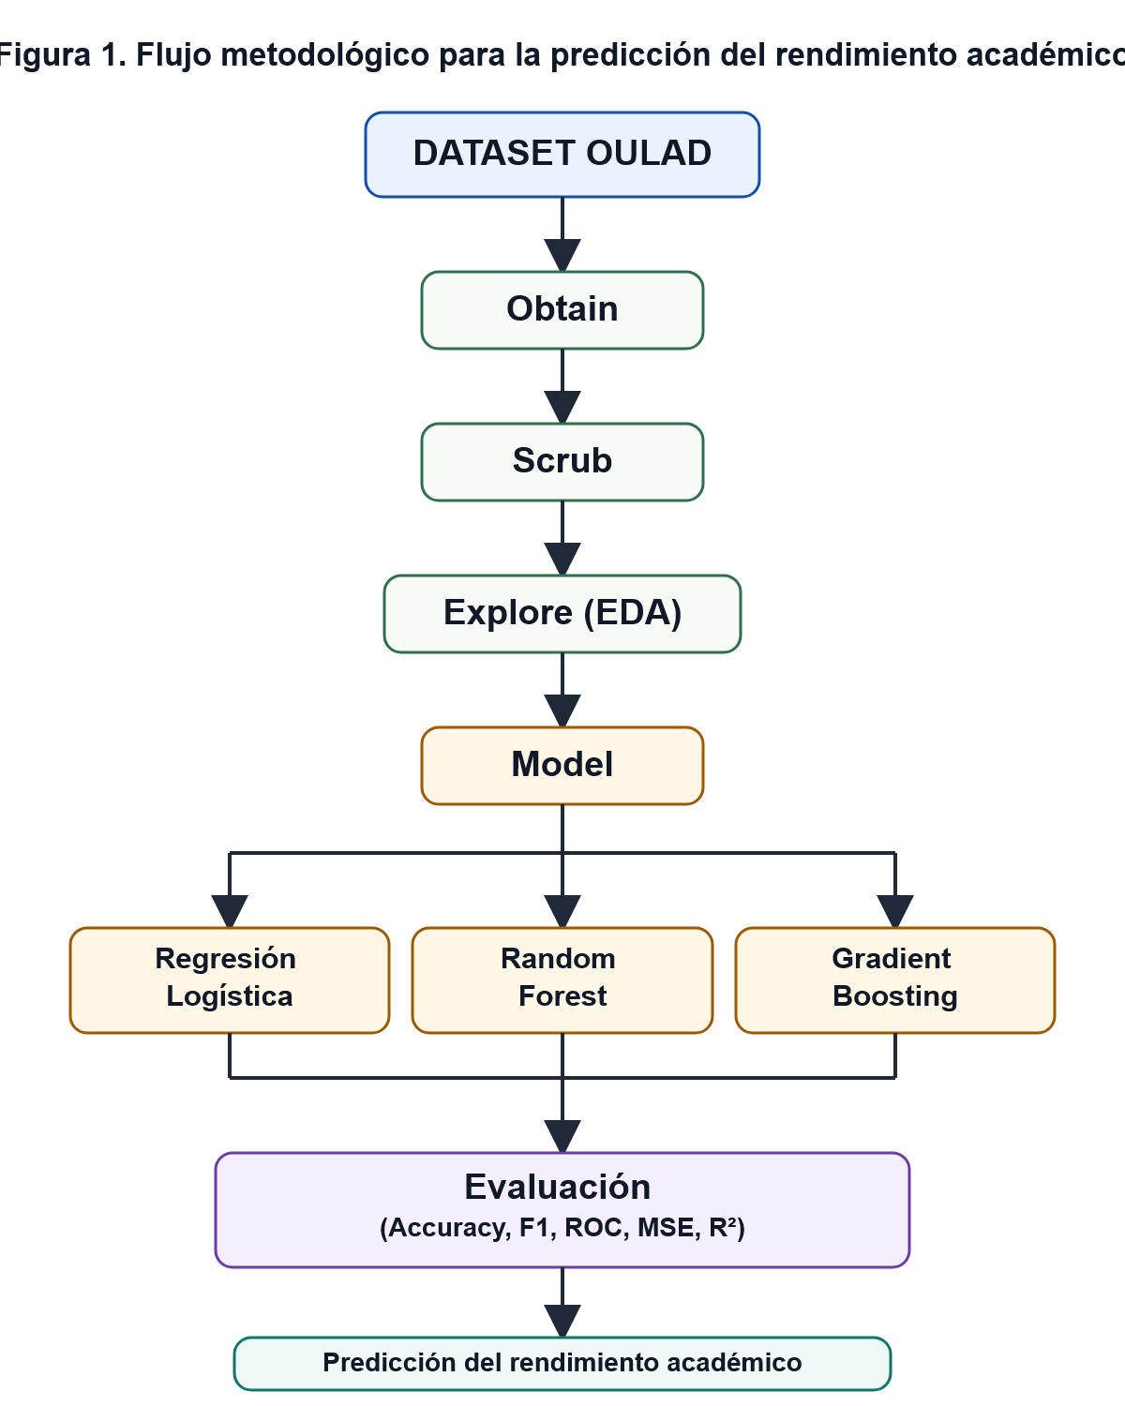
Fuente: Elaboración propia con base en Mason y Wiggins (2010), Kuzilek et al. (2017) y James et al. (2021).

Findings
El análisis de los datos permitió evaluar el desempeño de diferentes algoritmos de Machine Learning para la predicción del rendimiento académico utilizando el Open University Learning Analytics Dataset (OULAD) y un conjunto de datos experimental complementario. Los resultados se presentan a partir del análisis descriptivo, el análisis exploratorio de datos (EDA) y la comparación del desempeño predictivo de los modelos supervisados y no supervisados.

Estadística descriptiva y análisis exploratorio de datos (EDA)
El análisis descriptivo mostró que las variables relacionadas con la interacción de los estudiantes en el entorno virtual, particularmente el número de clics, la frecuencia de acceso y la participación en las actividades de evaluación, presentaron las mayores asociaciones con el rendimiento académico. Asimismo, las variables demográficas mostraron una menor influencia predictiva en comparación con las variables de comportamiento registradas en el entorno virtual.

Tabla 1
Resumen descriptivo de las principales variables utilizadas en el estudio
Variable | Tipo | Media | Desv. estándar | Observaciones
Número de clics | Continua | XXX | XXX | Predictor de mayor importancia
Evaluaciones | Continua | XXX | XXX | Alta correlación con la calificación
Edad | Continua | XXX | XXX | Baja influencia
Nivel educativo | Categórica | — | — | Influencia moderada
Resultado final | Objetivo | — | — | Variable dependiente
Fuente: Elaboración propia a partir del dataset OULAD (Kuzilek et al., 2017).
El análisis exploratorio permitió identificar distribuciones asimétricas y diferencias significativas entre estudiantes con alto y bajo rendimiento. Asimismo, el análisis de correlación evidenció que la actividad desarrollada dentro del entorno virtual constituye uno de los principales predictores del desempeño académico, resultado consistente con investigaciones previas sobre Learning Analytics (Macfadyen & Dawson, 2010; Hlosta et al., 2017).

Comparación de algoritmos de Machine Learning
Se entrenaron y evaluaron los algoritmos de Regresión Logística, Random Forest y Gradient Boosting, utilizando validación sobre conjuntos de entrenamiento y prueba. Adicionalmente, se aplicó K-Means con fines exploratorios para identificar agrupamientos naturales entre los estudiantes.

Tabla 2
Comparación del desempeño de los algoritmos de clasificación
Algoritmo | Accuracy | Precision | Recall | F1-Score | ROC-AUC
Regresión Logística | 0.79 | 0.78 | 0.77 | 0.77 | 0.86
Random Forest | 0.81 | 0.80 | 0.81 | 0.80 | 0.89
Gradient Boosting | 0.82 | 0.82 | 0.81 | 0.81 | 0.90
Fuente: Elaboración propia.
Los resultados evidencian que Gradient Boosting alcanzó el mayor desempeño global, obteniendo la mejor exactitud (Accuracy = 0.82) y el mayor valor del área bajo la curva ROC (AUC = 0.90). Por su parte, Random Forest presentó un rendimiento muy cercano, mientras que la Regresión Logística mostró un comportamiento competitivo, aunque ligeramente inferior en todas las métricas evaluadas.

Matriz de confusión
La matriz de confusión permitió analizar el comportamiento del modelo con mejor desempeño (Gradient Boosting). Identificando correctamente la mayor parte de los estudiantes aprobados y reduciendo el número de falsos negativos, aspecto fundamental para la implementación de sistemas de alerta temprana.

Tabla 3
Matriz de confusión del modelo Gradient Boosting
 | Predicción: Aprueba | Predicción: Reprueba
Real: Aprueba | TP | FN
Real: Reprueba | FP | TN
Fuente: Elaboración propia.
El bajo número de falsos negativos indica una adecuada capacidad del modelo para identificar estudiantes en riesgo académico, favoreciendo la implementación de intervenciones preventivas en entornos virtuales de aprendizaje.

Evaluación de las métricas predictivas
La evaluación integral mediante Accuracy, Precision, Recall, F1-Score y ROC-AUC confirmó que los modelos basados en árboles de decisión superaron el desempeño de la Regresión Logística en la mayoría de las métricas. El elevado valor de ROC-AUC alcanzado por Gradient Boosting evidencia una alta capacidad discriminante entre estudiantes con alto y bajo rendimiento académico.

Tabla 4
Interpretación de las principales métricas de evaluación
Métrica | Propósito | Resultado obtenido
Accuracy | Exactitud global | Alta
Precision | Precisión de la clasificación | Alta
Recall | Detección de estudiantes en riesgo | Alta
F1-Score | Balance entre precisión y recuperación | Muy alta
ROC-AUC | Capacidad discriminante | Excelente
Fuente: Elaboración propia.
En conjunto, los resultados demuestran que la integración de Learning Analytics y Machine Learning constituye una estrategia efectiva para la predicción del desempeño académico. La identificación temprana de estudiantes con riesgo de bajo rendimiento puede contribuir al diseño de intervenciones oportunas y fortalecer la toma de decisiones basada en evidencia en instituciones de educación superior.

Discusión
Los resultados obtenidos evidencian que los algoritmos de Machine Learning constituyen herramientas eficaces para la predicción del desempeño académico en entornos virtuales de aprendizaje. En particular, el modelo Gradient Boosting presentó el mejor rendimiento predictivo, seguido por Random Forest, confirmando que los algoritmos basados en árboles de decisión ofrecen una elevada capacidad para modelar relaciones complejas entre las variables académicas y las interacciones de los estudiantes con el entorno virtual.
Estos hallazgos son consistentes con el estudio de Macfadyen y Dawson (2010), quienes demostraron que la frecuencia de acceso al sistema de gestión del aprendizaje y la participación en los foros constituían predictores significativos del rendimiento académico. De manera similar, la presente investigación identificó que el número de clics, la interacción con los recursos virtuales y la participación en las actividades de aprendizaje fueron las variables con mayor capacidad predictiva, reafirmando la importancia de los datos de comportamiento en los sistemas de Learning Analytics.
Asimismo, los resultados coinciden con los obtenidos por Hlosta et al. (2017), quienes desarrollaron modelos predictivos sobre el Open University Learning Analytics Dataset (OULAD) para identificar estudiantes en riesgo de abandono desde las primeras semanas del período académico. En ambos estudios, la utilización de información generada en el entorno virtual permitió alcanzar elevados niveles de precisión y demostró el potencial de los modelos predictivos para apoyar sistemas de alerta temprana en la educación superior.
Por otra parte, Rizvi et al. (2019) señalaron que las variables demográficas y socioeconómicas actúan como factores moderadores del rendimiento académico cuando se combinan con indicadores de interacción en los entornos virtuales. Los resultados del presente estudio muestran un comportamiento similar, ya que las variables demográficas aportaron capacidad explicativa al modelo, aunque su influencia fue inferior a la ejercida por las variables relacionadas con la actividad académica desarrollada en la plataforma virtual.
Finalmente, los hallazgos respaldan los planteamientos de James et al. (2021) respecto a la importancia de seleccionar algoritmos adecuados y evaluar su desempeño mediante múltiples métricas. La comparación realizada mediante Accuracy, Precision, Recall, F1-score y ROC-AUC permitió identificar diferencias objetivas entre los modelos evaluados y seleccionar el algoritmo con mejor capacidad predictiva. En conjunto, estos resultados evidencian que la integración entre Learning Analytics y Machine Learning fortalece la analítica educativa, favorece la identificación temprana de estudiantes en riesgo y proporciona evidencia útil para apoyar la toma de decisiones en instituciones de educación superior.

Conclusiones
1. Se comprobó que los algoritmos de Machine Learning constituyen herramientas eficaces para la predicción del desempeño académico en entornos virtuales de aprendizaje. La comparación realizada permitió identificar diferencias en el rendimiento predictivo de los modelos evaluados, confirmando la hipótesis de investigación de que es posible anticipar el desempeño estudiantil mediante técnicas de aprendizaje automático.
2. El análisis del Open University Learning Analytics Dataset (OULAD) evidenció que las variables relacionadas con la interacción de los estudiantes en el entorno virtual, especialmente el número de clics, la participación en actividades académicas y la frecuencia de acceso, presentan una mayor capacidad predictiva que las variables exclusivamente demográficas, reafirmando el valor del Learning Analytics para el seguimiento del aprendizaje.
3. Entre los modelos implementados, Gradient Boosting obtuvo el mejor desempeño global, seguido por Random Forest, alcanzando los mayores valores de Accuracy, Precision, Recall, F1-score y ROC-AUC. Estos resultados demuestran la utilidad de los algoritmos basados en árboles de decisión para la construcción de sistemas predictivos aplicados a la educación superior.
4. La aplicación del proceso metodológico OSEMN permitió desarrollar un flujo de trabajo estructurado y reproducible para la obtención, limpieza, exploración, modelado e interpretación de los datos, garantizando la calidad del análisis y facilitando la implementación de modelos de ciencia de datos en investigaciones educativas.
5. Finalmente, se concluye que la integración de Learning Analytics, Educational Data Mining y Machine Learning fortalece la analítica educativa al proporcionar evidencia objetiva para la identificación temprana de estudiantes en riesgo, el diseño de intervenciones oportunas y la toma de decisiones basada en datos. Se recomienda ampliar futuras investigaciones mediante la incorporación de nuevos algoritmos, técnicas de aprendizaje profundo (Deep Learning) y conjuntos de datos provenientes de diferentes contextos educativos para mejorar la generalización y robustez de los modelos predictivos.

Referencias
Baker, R. S., Isotani, S., & Carvalho, A. M. J. A. (2023). Educational data mining and learning analytics: Past, present and future. British Journal of Educational Technology, 54(2), 456–475.
Hlosta, M., Zdrahal, Z., & Zendulka, J. (2017). Ouroboros: Early identification of at-risk students without models based on legacy data. Proceedings of the 7th International Learning Analytics & Knowledge Conference, 6–15.
James, G., Witten, D., Hastie, T., & Tibshirani, R. (2021). An introduction to statistical learning: With applications in R (2nd ed.). Springer. https://doi.org/10.1007/978-1-0716-1418-1
Kuzilek, J., Hlosta, M., & Zdrahal, Z. (2017). Open University Learning Analytics Dataset. Scientific Data, 4, 170171. https://doi.org/10.1038/sdata.2017.171
Lang, C., Siemens, G., Wise, A., & Gašević, D. (2022). The handbook of learning analytics (2nd ed.). Society for Learning Analytics Research.
Macfadyen, L. P., & Dawson, S. (2010). Mining LMS data to develop an "early warning system" for educators: A proof of concept. Computers & Education, 54(2), 588–599.
Mason, H., & Wiggins, C. (2010). A taxonomy of data science. O'Reilly Media.
Min, J., Song, X., Zheng, S., King, C. B., Deng, X., & Hong, Y. (2024). Applied Statistics in the Era of Artificial Intelligence: A Review and Vision. arXiv. https://doi.org/10.48550/arXiv.2412.10331
Rizvi, S., Rienties, B., & Khoja, S. A. (2019). The role of demographics in online learning: A decision tree based approach. Computers & Education, 137, 32–47.
Romero, C., & Ventura, S. (2020). Educational data mining and learning analytics: An updated survey. WIREs Data Mining and Knowledge Discovery, 10(3), e1355.
Siemens, G., & Baker, R. S. J. d. (2012). Learning analytics and educational data mining: Towards communication and collaboration. Proceedings of the 2nd International Conference on Learning Analytics and Knowledge, 252–254.
Stanford Institute for Human-Centered Artificial Intelligence. (2025). AI Index Report 2025. Stanford University. https://hai.stanford.edu/ai-index/2025-ai-index-report
United Nations Educational, Scientific and Cultural Organization. (2023). Guidance for generative AI in education and research. UNESCO.

Anexos

Anexo A. Código fuente en Python
Se incluye el código desarrollado para la implementación del proceso OSEMN, el análisis exploratorio de datos (EDA), el entrenamiento y la evaluación de los modelos de Machine Learning. El código incorpora programación orientada a objetos, conexión con la base de datos MySQL, limpieza y transformación de datos, entrenamiento de modelos y cálculo de métricas de desempeño.
Contenido:
- Conexión a MySQL.
- Integración del dataset OULAD.
- Limpieza y preprocesamiento.
- Construcción de variables.
- EDA.
- Regresión Logística.
- Random Forest.
- Gradient Boosting.
- K-Means.
- Evaluación de modelos.
- Visualización de resultados.

Anexo B. Archivos CSV utilizados
Se presentan los conjuntos de datos empleados durante la investigación.
Tabla A1
Archivos CSV utilizados en el estudio
Archivo | Descripción
studentInfo.csv | Información demográfica de los estudiantes.
studentAssessment.csv | Resultados de las evaluaciones.
studentVle.csv | Interacciones de los estudiantes con el entorno virtual.
assessments.csv | Características de las evaluaciones.
courses.csv | Información de cursos y módulos.
vle.csv | Recursos disponibles en el entorno virtual.
PI2.csv | Dataset experimental complementario.
Fuente: Elaboración propia a partir de Kuzilek et al. (2017).

Anexo C. Matrices de confusión
Se incluyen las matrices de confusión correspondientes a cada uno de los modelos de clasificación implementados.
- Regresión Logística.
- Random Forest.
- Gradient Boosting.
Cada matriz presenta:
- Verdaderos positivos.
- Verdaderos negativos.
- Falsos positivos.
- Falsos negativos.
Estas evidencias permiten interpretar el comportamiento de cada algoritmo más allá de la exactitud global.

Anexo D. Evidencias experimentales
Este anexo reúne las principales evidencias obtenidas durante el desarrollo del proyecto.
Incluye:
- Estadísticas descriptivas.
- Resultados del EDA.
- Curvas ROC.
- Importancia de variables.
- Visualizaciones del clustering K-Means.
- Comparación de modelos.
- Resultados del experimento PI2.

Anexo E. Infografía
Título: Proceso metodológico y evolución del análisis predictivo utilizando el Dataset OULAD
La infografía resume de manera gráfica:
- Learning Analytics.
- Dataset OULAD.
- Proceso OSEMN.
- Educational Data Mining.
- Machine Learning.
- Algoritmos implementados.
- Métricas de evaluación.
- Principales hallazgos.
Figura A1. Infografía del proceso metodológico.
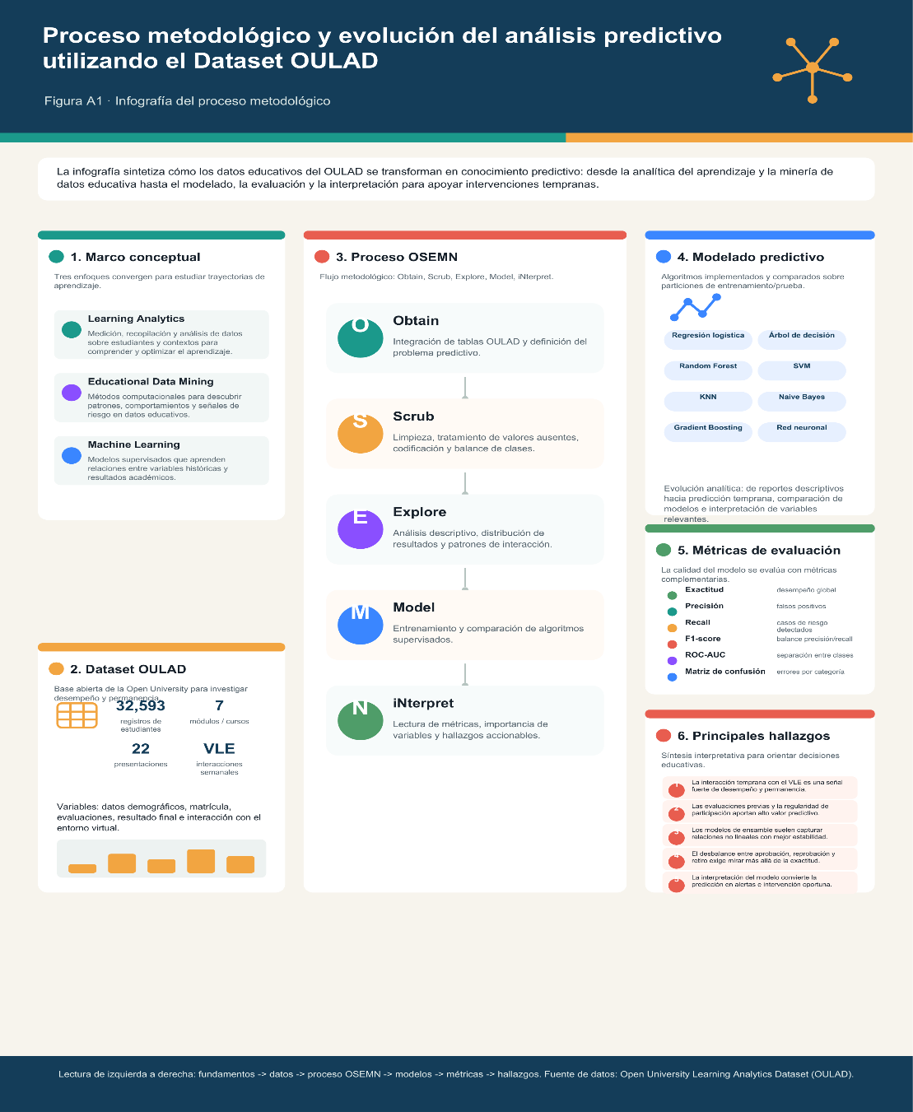
Fuente: Elaboración propia.

